Здравствуйте уважаемые студенты гр.2-8!
На прошлом занятии мы свами познакомились с понятием темперамент и способности. Сегодня у нас практическое занятие посвященное этой теме.
Давайте еще раз вспомним что такое темперамент? Ответ___________________________________
Обратите внимание на схему, приведенную ниже.
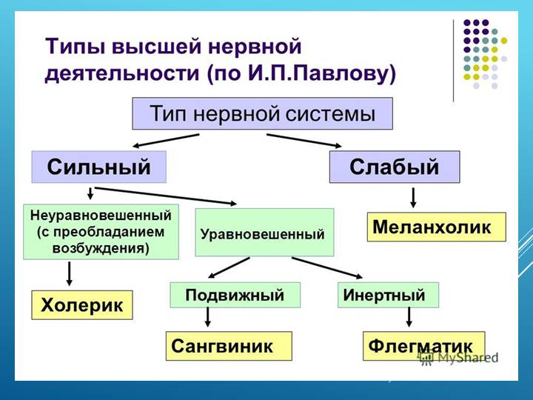

По данной схеме определите, к какому типу нервной деятельности вы себя можете отнести. Затем вам необходимо зайти по данной ссылки и пройти тест на определение типа темперамента. Ответить на вопрос совпал ли результат схемы с результатом теста.
https://temperamenttest.org/en-gb/

Все выполненные задания отправить 10.05.20г. до 18 ⁰⁰ по адресу: leshenko410@mail.ru.

